|  |
| --- |
|  |
| МИНОБРНАУКИ РОССИИ |
| Федеральное государственное бюджетное образовательное учреждение высшего образования **«МИРЭА – Российский технологический университет»**  **РТУ МИРЭА** |

**Институт информационных технологий (ИИТ)  
Кафедра практической и прикладной информатики (ППИ)**

Лабораторная работа №8

по дисциплине «[Объектно-ориентированное программирование](http://yandex.ru/clck/jsredir?bu=gs6i37&from=yandex.ru%3Bsearch%2F%3Bweb%3B%3B&text=&etext=6946.LbXym-ahv1pxKVAz2hf9KlPqloebKlVw9wBB3G8HAdh5PoOG0StODMkJQO482epD_olHQL90zn-w5Jrk3WGB1D6o_zb0MlHSftMRmGe0ftvwZFFvu4h0utYc2bksZLTirdN7ivKg2UvFfBdzr_MiLg.225438a9e0fc3da19a2297477b9d44806d5db05b&uuid=&state=Em5uB10Ym2yYXpZKRFvY8hpXT7l4NK6-neJyELJlZHT1RbEWUe0bjcCJCVwA0EtoD_aV8NmsLDPQb0sjTYpqyA,,&&cst=AiuY0DBWFJ5fN_r-AEszk_pjsh0oFwbchANSowSMJTd94w6KOKKASi2FDJAwHZv__5hnlmYgPEw-RXyaZDHVbvNlTqt_DPZKj1nzLl3L-nyK7oOQ-mw04R8LXLvDh8z5n4Vf7BOWWVEcZxJXo-8b-NdvgAKmDbis3i1pI1HyZsZqN2BydLhjT9BezS_6u_FoJQMPBMiT-XPOXzedNseYFRmdiJoOjkxcw5rJAtFMRob9PjGqqf0OJfP83yoJU0XUw485esCub9EW1el_SnyoaResArcqoA32qb_IqJIipTVKhFONyWbM_oUfsfiAl65MhyBk6-I5ortKcVgTC1DuvlbpUFtt4wYA0xhL430X08FdXdnQFqAPCOlzt7D3ZLRqD-71p3ZTImlFbXw5hkjRuA,,&data=,,&sign=4a202b0b42a2108bcf97d9d5458997cf&keyno=0&b64e=2&ref=orjY4mGPRjk5boDnW0uvlrrd71vZw9kpVBUyA8nmgRFSi5A7LMz1rfhmsIkfEwsgTY6Qc268FgLkUV0iLuYantaan9uaa1IJPLaVaduct_w3CiR6gnEGgMejWaHvVuFlhyNOxYhAc5-6gygT0o2jPisdzaanw9nbl4eAgPxrQK9VWUF1oIWCpYudFSS3pLuvt4DP_MVhi3d-nElSH8NXENYbBGWApp-AzIFQQDc_YUnmjY-6w03-XYFXg4Eo6tTcp4nMQFFqYj5kWjWD5SBqtIIjlLa_IPKEE98Le0FVym8M4dVMLGJT77pjLvKL1CXEcL4cbnwK4DPDQJgS55qE7bfk_EXINy9Fo-bZJAzKqi)»

«РАБОТА С ФАЙЛАМИ»

Выполнила студентка группы ИНБО-04-18 Казарян М.А.

Принял доцент Алпатов А.Н.

Москва 2019

# **Введение**

Основной задачей лабораторной работы является освоение на практике работы с файлами на языке Java, получение практических навыков по чтению и записи данных в файл. Так же повторение всех предшествующих конструкций и основ объектно-ориентированного программирования на языке Java.

Задание: Добавить в конец исходного файла текст, введённый с клавиатуры

# **Основная часть**

Запись файлов. Класс FileWriter

Класс FileWriter является производным от класса Writer. Он используется для записи текстовых файлов.

Так, в конструктор передается либо путь к файлу в виде строки, либо объект File, который ссылается на конкретный текстовый файл. Параметр append указывает, должны ли данные дозаписываться в конец файла (если параметр равен true), либо файл должен перезаписываться.

Чтение файлов. Класс FileReader

Класс FileReader наследуется от абстрактного класса Reader и предоставляет функциональность для чтения текстовых файлов.

# **Ход работы**

Для работы программы создается 1 файл: Main.javа. При запуске программы сперва проверяется, есть ли такой файл, к которому был указан адрес. Если такого файла нет, то он создается. Далее в файл записывается информация, файл закрывается. Затем его снова открывается, содержимое файла выводится на экран. А в дальнейшем в конец текста добавляется еще информация, которая также выводится на экран.

Пример работы программы представлен на рис.1

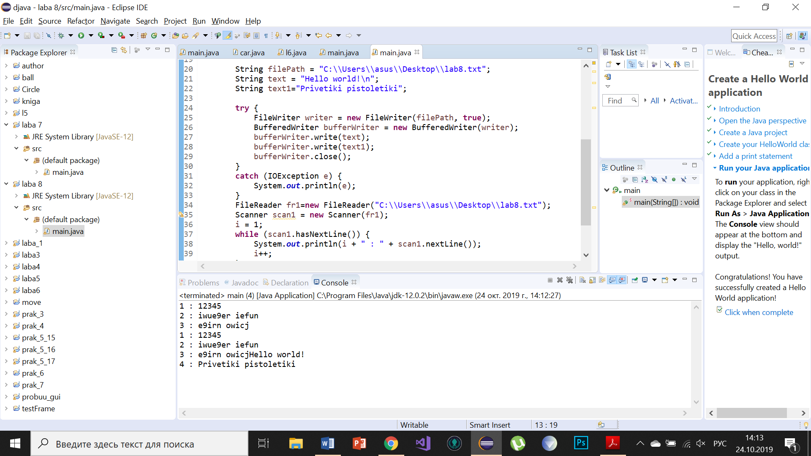

Рисунок 1 - Пример работы программы

**Код программы**

import java.io.*;

import java.util.Formatter;

import java.util.Scanner;

public class main {

public static void main(String[] args) throws IOException {

FileWriter f = new FileWriter("C:\\Users\\asus\\Desktop\\lab8.txt");

f.write("12345\n");

f.write("iwue9er iefun\ne9irn owicj");

f.close();

FileReader fr=new FileReader("C:\\Users\\asus\\Desktop\\lab8.txt");

Scanner scan = new Scanner(fr);

int i = 1;

while (scan.hasNextLine()) {

System.out.println(i + " : " + scan.nextLine());

i++;

}

fr.close();

String filePath = "C:\\Users\\asus\\Desktop\\lab8.txt";

String text = "Hello world!\n";

String text1="Privetiki pistoletiki";

try {

FileWriter writer = new FileWriter(filePath, true);

BufferedWriter bufferWriter = new BufferedWriter(writer);

bufferWriter.write(text);

bufferWriter.write(text1);

bufferWriter.close();

}

catch (IOException e) {

System.out.println(e);

}

FileReader fr1=new FileReader("C:\\Users\\asus\\Desktop\\lab8.txt");

Scanner scan1 = new Scanner(fr1);

i = 1;

while (scan1.hasNextLine()) {

System.out.println(i + " : " + scan1.nextLine());

i++;

}

fr.close();

}

}

# **Вывод**

В ходе выполнения лабораторной работы была изучена на практике работ с файлами на языке Java и получены практические навыки по чтению и записи данных в файл. Так же были повторены все предшествующие конструкции и основы объектно-ориентированного программирования на языке Java.

# **Список используемых источников**

1. [Электронный ресурс] Начинающим Java программистам URL: https://habr.com/ru/post/43293/, (Дата обращения: 10.09.2019)
2. [Электронный ресурс] Программное обеспечение Java URL: https://www.oracle.com/ru/java/, (Дата обращения: 05.09.2019)
3. [Электронный ресурс] Где используется Java и зачем нужна? URL: https://javarush.ru/groups/posts/1079-gde-ispoljhzuetsja-java, (Дата обращения: 14.09.2019)
4. [Электронный ресурс] Руководство по языку программирования Java URL: https://metanit.com/java/tutorial/, (Дата обращения: 08.09.2019)